Anexa 8 SCTO.IMSP

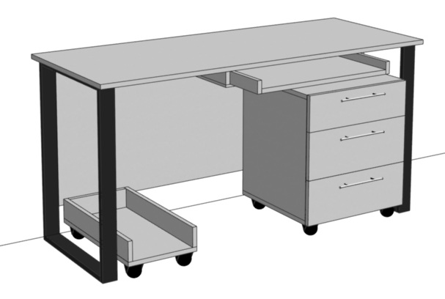
Depozit Endoprotez

1

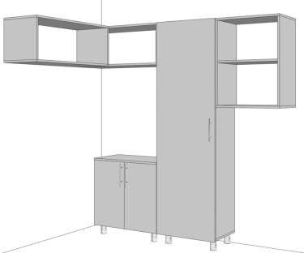
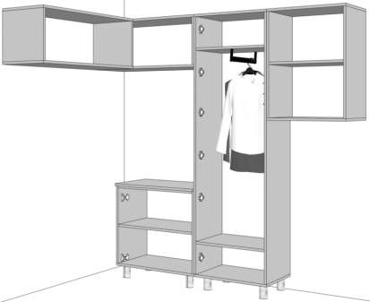
2
Depozit Endoprotez
Masa de birou 1500 x 760 x 600 mm-1buc.
cu tumbă cu roți 500 x h600 x 500 mm-1buc.-1buc.-1buc.-1buc.
сu suport pentru procesor, pe roți,-1buc. și cu raft extensibil pentru tastatură-1buc.
Material: PAL melaminat, grosime 18 mm, carcasa prelucrată pe toate părțile
cu cant ABS 0,5 mm, iar fațadele și blatul cu 2 mm. Materialul să fie rezistent la prelucrarea cu soluții chimice. Mânere din aluminium, roțile cu frînă.
Mecanism sertar: ascuns, tip Tandem.
Culoare: la alegerea beneficiarului.

Carcasa -1000 x 400 x 400-1buc.
Carcasa - 970 x 400 x 400 -1 buc.
Carcasa cu poliță -600 x 800 x 400 mm -1 buc. Dulap cu poliță - 750 x 760 x 420mm -1 buc. Dulap pentru haine - 620 x 2100 x 420 mm -1 buc .
Material: PAL melaminat, grosime 18 mm, carcasa prelucrată pe toate părțile cu cant ABS 0,5 mm, iar fațadele cu 2 mm.
Materialul să fie rezistent la prelucrarea cu soluții chimice
Feronerie: Polițele din dulapuri să fie reglabile, balamale cu închidere lentă, Mânere din inox, picioare reglabile h-100 mm din inox, Culoare : la alegerea beneficiarului.

1 set

1 set

Depozit Endoprotez Dulap pentru frigider 1000 x h 760 x 600mm -1 buc

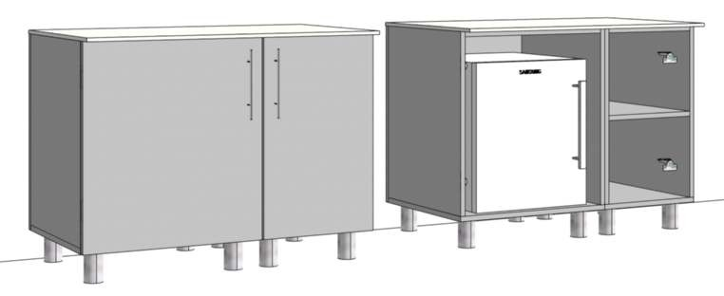
Material: PAL melaminat, grosime 18 mm, carcasa prelucrată pe toate părțile cu cant ABS 0,5 mm, iar fațadele cu 2 mm.

Lot 8
3 Blat-Compact 12 mm.
Materialul să fie rezistent la prelucrarea cu soluții chimice.
Feronerie: Polițele din dulapuri să fie reglabile, balamale cu închidere lentă, mânere din inox, picioare reglabile h-100 mm din inox.
Culoare : la alegerea beneficiarului.

1 set

Anexa 9 SCTO.IMSP

Arhiva

1

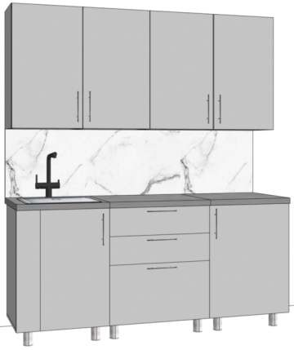
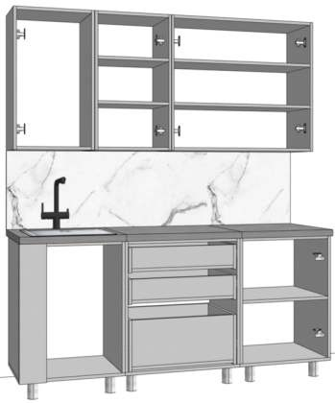
2
Arhiva
Bucătăria 1900 x 2200 x 600 mm-1buc.
Material: PAL melaminat, grosime 18 mm, carcasa prelucrată pe toate părțile cu cant ABS 0,5 mm, iar fațadele cu 2 mm.
Blat Egger prelucrat cu ABS de 2 mm.
Materialul să fie rezistent la prelucrarea cu soluții chimice.
Feronerie: Polițele din dulapuri să fie reglabile, balamale cu închidere lentă, mânere din aluminium, picioare reglabile h-100 mm din aluminium.
Lavoar din inox cu robinet. Mecanism sertar: ascuns, tip Tandem. Culoare : la alegerea beneficiarului.
1 set

Arhiva

Dulap pentru haine si mape 850 x 2200 x 450 mm -2 buc,

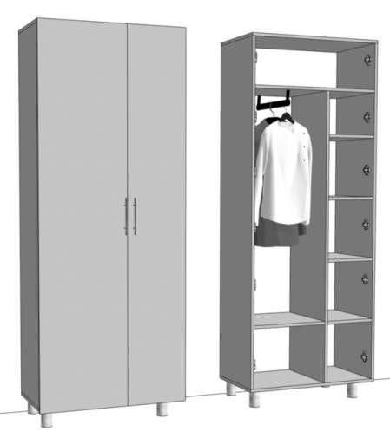
Material: PAL melaminat, grosime 18 mm, carcasa prelucrată pe toate părțile cu cant ABS 0,5 mm, iar fațadele cu 2 mm.
Materialul să fie rezistent la prelucrarea cu soluții chimice
Feronerie: Polițele din dulapuri să fie reglabile, balamale cu închidere lentă, mânere din inox, picioare reglabile h-100 mm din inox.
Culoare: la alegerea beneficiarului.

Masa 3500 x800 x 800 mm-1buc.

1 set

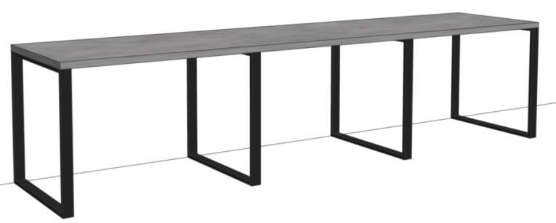
Blat : Egger, prelucrat pe toate părțile cu cant ABS de 2 mm. Picior din metal 60 x 20 mm, culoare grafit.

Lot 9
3 Culoare Blat: la alegerea beneficiarului.

1 buc

Anexa 9 SCTO.IMSP
Șef de Gospodărie Birou 1 Dulap 2300 x H 2000 x 2300 mm -1 buc.
2300

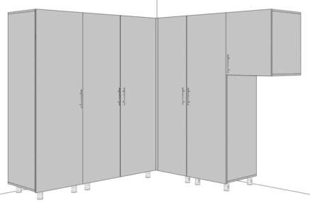
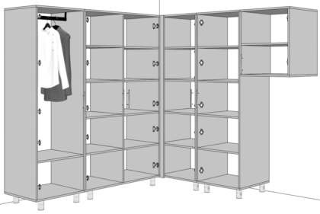
Material: PAL melaminat, grosime 18 mm, carcasa prelucrată pe toate părțile cu cant ABS 0,5 mm, iar fațadele cu 2 mm.
Materialul să fie rezistent la prelucrarea cu soluții chimice.
4 Feronerie: Polițele din dulapuri să fie reglabile, balamale cu închidere lentă, mânere din inox, picioare reglabile h-100 mm din inox. Culoare : la alegerea beneficiarului.

1 set

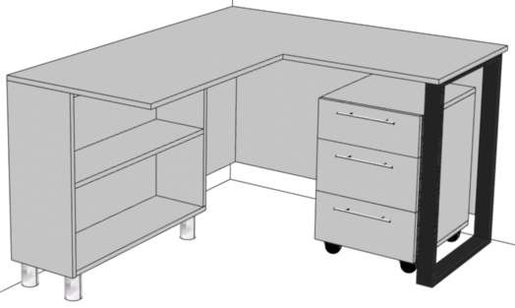
Șef de Gospodărie Birou 1

Lot 9

5
Masa birou 1400 x H 760 x 1200 mm-1buc.
cu tumbă cu roți 400 x 500 x500 mm-1buc.

Material: PAL melaminat, grosime 18 mm, carcasa prelucrată pe toate părțile
cu cant ABS 0,5 mm, iar fațadele și blatul cu 2 mm. Materialul să fie rezistent la prelucrarea cu soluții chimice.
Mânere din inox
Culoare : la alegerea beneficiarului.

1 set

